CÔNG NGHỆ
Bài 5: SỬ DỤNG ĐIỆN THOẠI (T1)
I. YÊU CẦU CẦN ĐẠT
- Trình bày được tác dụng của điện thoại. Nhận biết và mô tả được các bộ phận cơ bản của điện thoại. Nêu được một số lợi ích của điện thoại đối với cuộc sống
- Chủ động, tích cực tìm hiểu tác dụng của điện thoại và các bộ phận cơ bản của điện thoại. Có thói quen trao đổi, thảo luận cùng nhau hoàn thành nhiệm vụ dưới sự hướng dẫn của giáo viên
- Ham học hỏi tim tòi để mở rộng hiểu, biết vận dụng những kiến thức đã học về điện thoại vào cuộc sống
II. ĐỒ DÙNG DẠY HỌC
- GV: Điện thoại di động, điện thoại cố định
- HS: SGK

III. CÁC HOẠT ĐỘNG DẠY HỌC CHỦ YẾU
Hoạt động của giáo viên | Hoạt động của học sinh
1. Hoạt động Mở đầu  - GV yêu cầu HS quan sát bức tranh mở đầu trong SGK (trang 19).  + GV tổ chức cho HS tham gia hoạt động đóng vai theo nhóm ba để gọi điện cho bố hỏi thăm tình hình sức khoẻ và bày tỏ tình cảm với bố.  - GV mời hai nhóm trình bày.  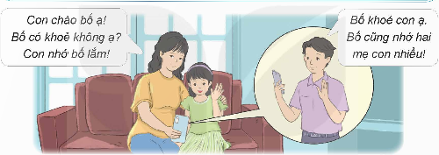  - Các nhóm còn lại quan sát và nêu nhận xét về việc sử dụng điện thoại  - GV nhận xét và dẫn dắt vào bài mới:  Trong cuộc sống hằng ngày chiếc điện thoại luôn đi theo con người như hình với bóng, chúng ta sử dụng điện thoại dể giao tiếp, trao đổi thông tin, cập nhật tin tức bất kì nơi đâu, điện thoại không thể thiếu đối với mỗi con người. Hôm nay, lớp chúng mình sẽ cùng nhau đến với bài 5 “Sử dụng điện thoại”. | - Cả lớp quan sát tranh.  - HS1: Người mẹ cầm điện thoại và thể hiện tình cảm bằng ánh nhìn trìu mến với bố.  - HS2: Người con hỏi thăm sức khoẻ bố và bày tỏ tình cảm của hai mẹ con với bố.  - HS3: Người bố vui vẻ bày tỏ tình cảm với hai mẹ con và thể hiện nỗi buồn khi phải xa gia đình.  - HS lắng nghe.
2. Hoạt động Hình thành kiến thức mới  Hoạt động khám phá 1. Tìm hiểu tác dụng của điện thoại.  - GV yêu cầu HS quan sát hình 1 (SGK trang 19) và cho biết tác dụng của điện thoại. (HS làm việc cá nhân).  - GV gọi 2 – 3 HS nêu tác dụng của điện thoại.  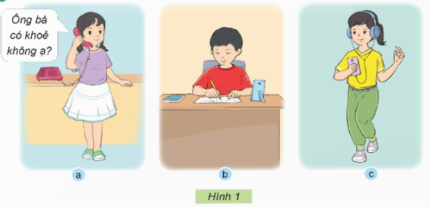  - GV cho HS xem một đoạn video về tác dụng dụng của điện thoại.  - GV yêu cầu HS thảo luận nhóm và trả lời các câu hỏi khi đã xem xong video.  + Điện thoại được sử dụng để làm gì?  + Điện thoại mang đến lợi ích gì cho con người?  + Em thường sử dụng điện thoại để làm gì?  + Em có thích sử dụng điện thoại không? Vì sao?  -  GV yêu cầu HS quan sát hình 2 SGK tr 20  và giảng giải thêm:  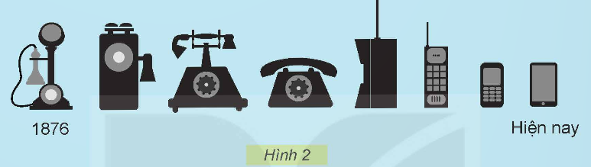  Chiếc điện thoại đầu tiên được ra đời từ năm 1876. Điện thoại đã được nghiên cứu và cải tiến với nhiều kiểu dáng và tính năng khác nhau.  Hoạt động khám phá 2. Tìm hiểu các bộ phận cơ bản của điện thoại.  - GV phát cho mỗi nhóm 1 hình ảnh điện thoại cố định, 1 hình hình ảnh điện thoại di động và các thẻ tên của các bộ phận trên mỗi điện thoại.  - GV yêu cầu các nhóm thảo luận và gắn thẻ tên vào đúng các bộ phận tương ứng của điện thoại. Nhóm nào thực hiện nhanh nhất và chính xác nhất sẽ chiến thắng.  - GV mời nhóm trình bày  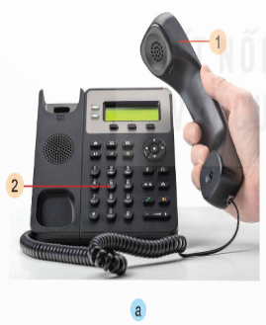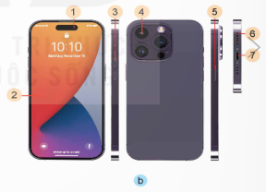  Điện thoại cố định Điện thoại di động  - GV nhận xét, tuyên dương và kết luận:  + Điện thoại cố định gồm hai bộ phận cơ bản: ống nghe và nói, bàn phím.  + Điện thoại di động gồm nhiều bộ phận: loa, micro, màn hình, camera, nút chỉnh âm lượng, nút bật/ tắt nguồn, cổng cắm nguồn, đèn pin… | - HS quan sát tranh.  - 2 – 3 HS nêu tác dụng của điện thoại.  - HS xem video.  - HS thảo luận nhóm và trả lời câu hỏi.  + Điện thoại dùng để liên lạc.  + Điện thoại di động hiện đại còn hỗ trợ các tiện ích khác như: nghe nhạc, xem phim, định vị, truy cập Internet…  + Điện thoại có thể để bàn (điện thoại cố định) hoặc điện thoại amng theo người (điện thoại di động).  - HS quan sát và lắng nghe.  - Các nhóm nhận hình và thẻ.  - Các nhóm thảo luận và tiến hành thực hiện theo yêu cầu.  - Đại diện các nhóm trình bày kết quả và nhận xét lẫn nhau.  + Điện thoại cố định: gồm 2 bộ phận:  - Ống nghe và nói  - Bàn phím  + Điện thoại di động:  - Loa  - Màn hình  - Nút chỉnh âm lượng  - Camera  - Nút bật/ tắt nguồn  - Micro  - Cổng cắm nguồn (sạc pin)  - HS nhắc lại các bộ phận của điện thoại cố định và điện thoại di động.
3. Hoạt động luyện tập.  - GV tổ chức trò chơi “Hiểu ý đồng đội”.  - Luật chơi:  + Hai đội tham gia trò chơi tương ứng với hai nhóm.  + Mỗi nhóm sẽ có hình các bộ phận của điện thoại, chỉ 1 thành viên của nhóm được xem hình và diễn đạt bằng hành động, cử chỉ, điệu bộ, không được dùng lời để giải thích.  + Các thành viên còn lại sẽ đoán tên bộ phận của điện thoại.  + Tên bộ phận nào đoán đúng sẽ được đính lên bảng lớp của đội đó. Bộ phận đoán chưa đúng không được đính lên bảng.  + Trong 5 phút, đội nào có số bộ phận được đoán đúng nhiều nhất sẽ là đội chiến thắng. | - HS lắng nghe luật chơi.  - HS tham gia chơi.  - HS lắng nghe, rút kinh nghiệm.
4. Hoạt động Vận dụng trải nghiệm.  - GV mời HS chia sẻ về chiếc điện thoại của em hoặc của người thân trong gia đình em. Nêu lí do em thích hay không thích sử dụng điện thoại, vì sao? | - HS tham gia chia sẻ.
IV. ĐIỀU CHỈNH SAU BÀI DẠY
.........................................................................................................................................
.........................................................................................................................................

